# 斗地主程序使用说明

本游戏包括游戏开始界面，叫牌界面，出牌界面三个部分。以下将游戏规则、使用方法逐一介绍如下：

### 1. 游戏规则

由于现在网上流传各种版本的四人斗地主，规则玩法不一，因此重新声明规则如下：

#### 1.1 牌数

两副牌共108张牌，每人发25张牌，底牌8张。

#### 1.2 叫分

第一局游戏从玩家1开始依次叫分家可以选择叫“1分”、“2分”、“3分”或者不叫分，所叫的分数必须比上一家高。叫3分的玩家成为地主。如果没有玩家叫3分，则一轮下来叫分最高的玩家成为地主。如果没有任何一个玩家叫分，则重新发牌，视为开始下一局游戏。第二局游戏从玩家2开始叫分，第三局游戏从玩家3开始叫分。依次类推，每位玩家轮流第一个叫分。

#### 1.3 底牌

决定地主后，底牌发给成为地主的玩家。此时底牌将对所有玩家可见。

#### 1.4 牌型

四人斗地主有且仅有以下牌型：

(a)四个王，称为天尊，什么牌都可以打，是最大的牌。

(b)8个一样的，如八个Q，威力紧次于天尊，被称为天炸。

(c)7个一样的，如七个J，威力小于天炸，被称为导弹(民间称七巧)。

(d)6个一样的，如六个10，威力小于导弹，被称为火箭(民间称六喜)。

(e)5个一样的，如五个9，威力小于火箭，被称为炮。

(f)4个一样的，如四个8，威力小于炮，被称为枪。

**以上牌除比自己大的炸弹外，什么牌型都可打。**

(g)单牌(一手牌)：单个牌。

(h)对牌(一手牌)：数值相同的两张牌。

(i)三张牌：数值相同的三张牌(如三个10)。

(j)三带一对：数值相同的三张牌+一对牌。例如：333+44 只能带对子。

(k)五张或五张以上牌点连续的牌，花色不限。例如：3、4、5、6、7、8、9、10、J、Q、K等。注意：可以选择3，4，5，6，7或者10，J，Q，K，A但不能选择J，Q，K，A，2等包含2的牌。

(l)双顺：三对或更多的连续对牌(如：334455、88991010JJ)。不包括KKAA22等包含2的牌。

(j)三顺：二个或更多的连续三张牌(如：333444、444555666777)。不包括KKKAAA222等包含2的牌。也叫飞机不带翅膀。

(k)飞机带翅膀。三顺+同数量的一对牌。例如：333444+5577(双飞)333444555+6699JJ(三飞)等。

**(l)没有三带一或四带二牌型!**

#### 1.5 出牌

天尊是最大的牌。天炸，导弹，火箭，炮，枪除了比自己大的炸弹外，比其它牌型都大。一般牌型而言，只有当牌型相同和总张数相同的牌，才可比较大小。其中像三带二、飞机带翅膀等组合牌型，只要比较其牌数最多牌值就行。只有比当前出的牌(场牌)大的牌才能出。

## 2. 开始界面

①单机版左侧对话框选择每位玩家是否由AI控制,右侧显示每位玩家当前的得分。默认每位玩家均由AI控制。每位玩家初始分数1000。

|  |  |  |
| --- | --- | --- |
| 一局结束后： | 地主得分 | 农民得分 |
| 地主胜 | 3*100*叫分 | -100*叫分 |
| 地主败 | -3*100*叫分 | 100*叫分 |

②选择完成后单击“确定”进入游戏

## 3. 叫牌界面

①程序启动时，第一局游戏默认由玩家1开始第一个叫分。然后按逆时针顺序依次叫分。每一个玩家的叫分必须大于上家，或不叫。若有玩家叫了3分，叫牌阶段结束，该玩家成为地主并获得底牌；若每位玩家都叫过依次牌，则叫分最高玩家成为地主；若所有玩家都选择不叫，则该局游戏结束，重新洗牌并开始下一局游戏。

②按照逆时针顺序，玩家轮流第一个叫分。即第二局游戏玩家2第一个叫分，第三局游戏玩家3第一个叫分，第四局游戏玩家4第一个叫分，第五局游戏玩家1第一个叫分……以此类推。

## 4. 出牌界面

①出牌阶段，当前出牌的玩家将处于第一视角，这意味着屏幕上显示的玩家座位会顺时针“旋转”。如玩家1出牌时，玩家1处于第一视角；玩家1出牌结束后，玩家2将处于第一视角，此时玩家1在左侧。

②直接点击要出的牌，当所有要出的牌处于选中状态时，点击“出牌”按钮即可顺利出牌。若出牌不合理（牌型不对或未大过上家），则出牌无效，所有选中的牌恢复为未选中状态，该玩家需重新出牌。

③每位玩家前面会显示其上一次打出的牌。为了更清楚地表示上家出的牌，底牌下方留有“上家出牌”一栏，以显示当前玩家要压的牌。

## 5. 联机版与单机版的区别

由于联机版和单机版大多数功能相同，不再另设文档赘述。以下仅介绍联机版斗地主和单机版斗地主操作上的区别。

#### 5.1 主机端(host)和客户端(client)

联机版的主机端(host)负责接收所有来自客户端的信息，并将有用的信息发给所有客户端(client)。而客户端仅将信息发给主机端，并接收来自主机端的信息。所有的结算均为本地处理。

#### 5.2 开始界面

###### 5.2.1 主机端(host)

打开主机端后直接进入开始界面，如下：

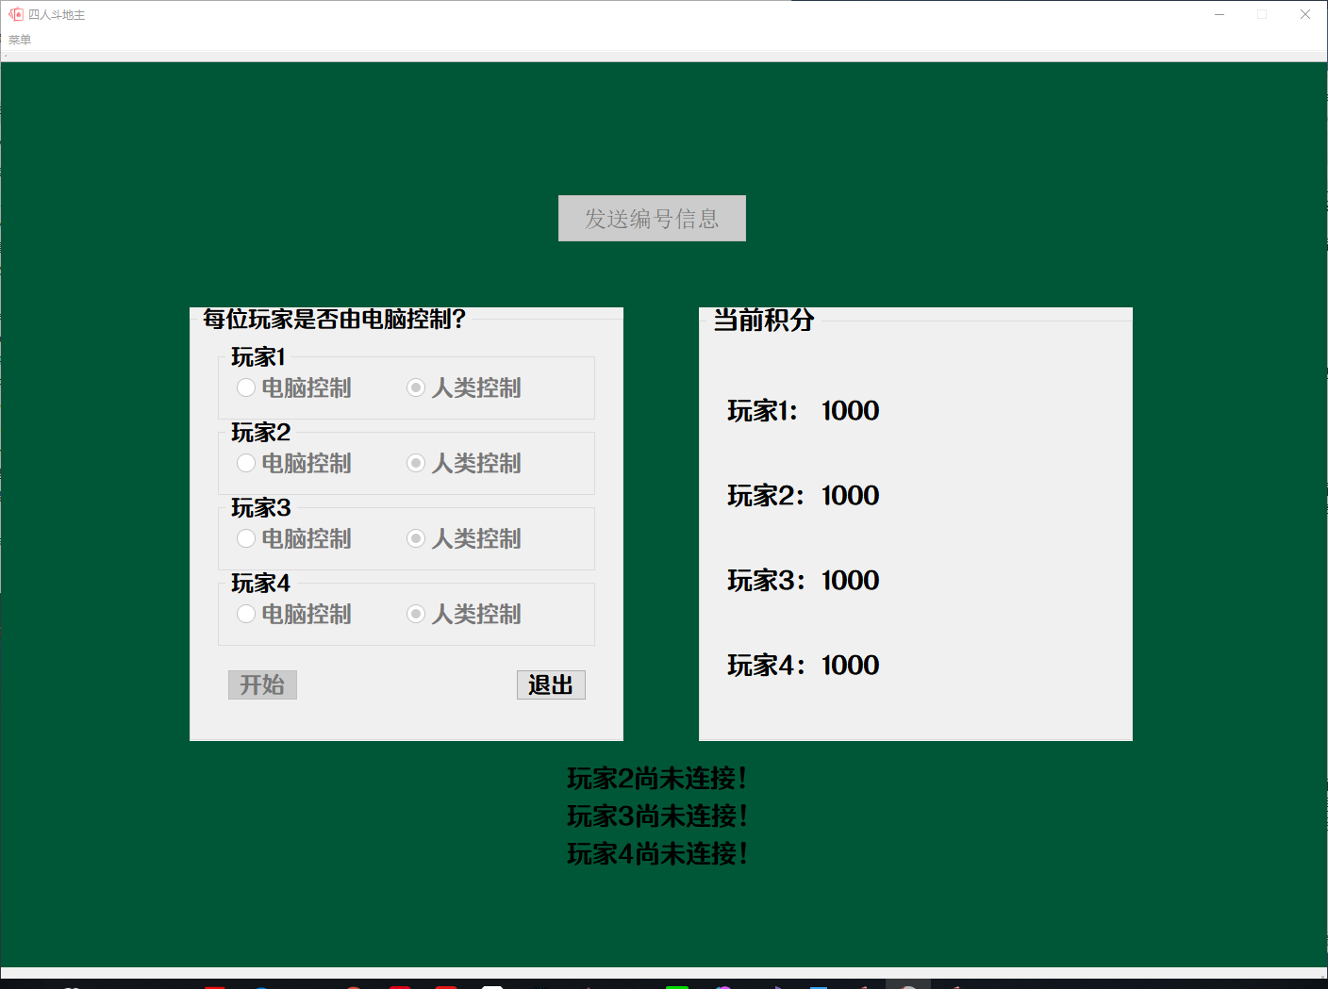

此时“发送编号信息”和“开始”按钮均处于不可用状态，这是因为客户端还没有接入(正如下方显示的“玩家X尚未连接！”)。“发送编号信息”按钮在所有客户端**接入**后才可用（客户端如何接入会在之后解释）。如图：

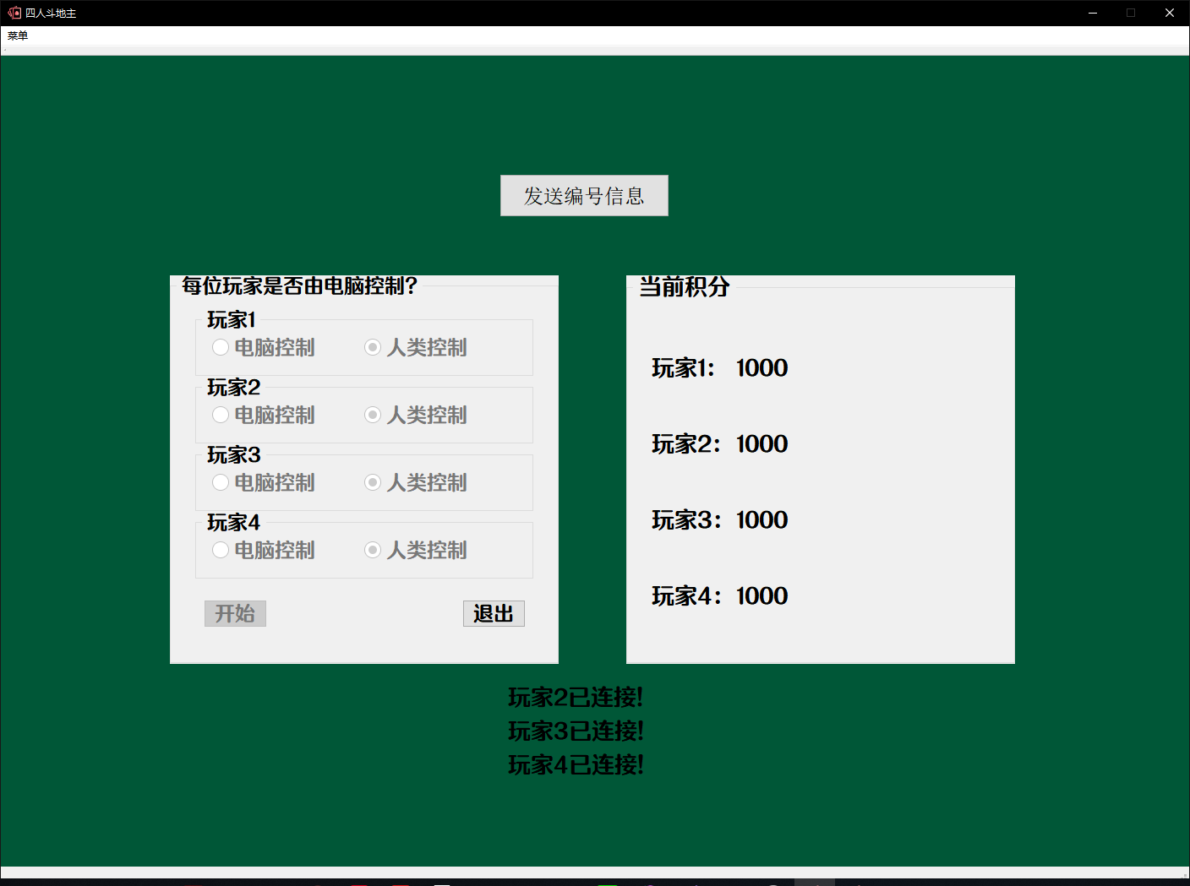

此时“发送编号信息”处于可用状态，点击此按钮，这样客户端就能够点击“准备”按钮了。等待所有客户端点击“准备”按钮后，就可以点击“开始”进行游戏。（“发送编号信息”只需使用一次）

此后每一轮游戏结束后，下一轮游戏开始之前，都需要等所有客户端点击“准备”按钮之后，才可以点击“开始”按钮开始游戏。（否则“开始”按钮不可用）。

若有玩家掉线，则会出现如图所示情况(玩家2,3,4均掉线):

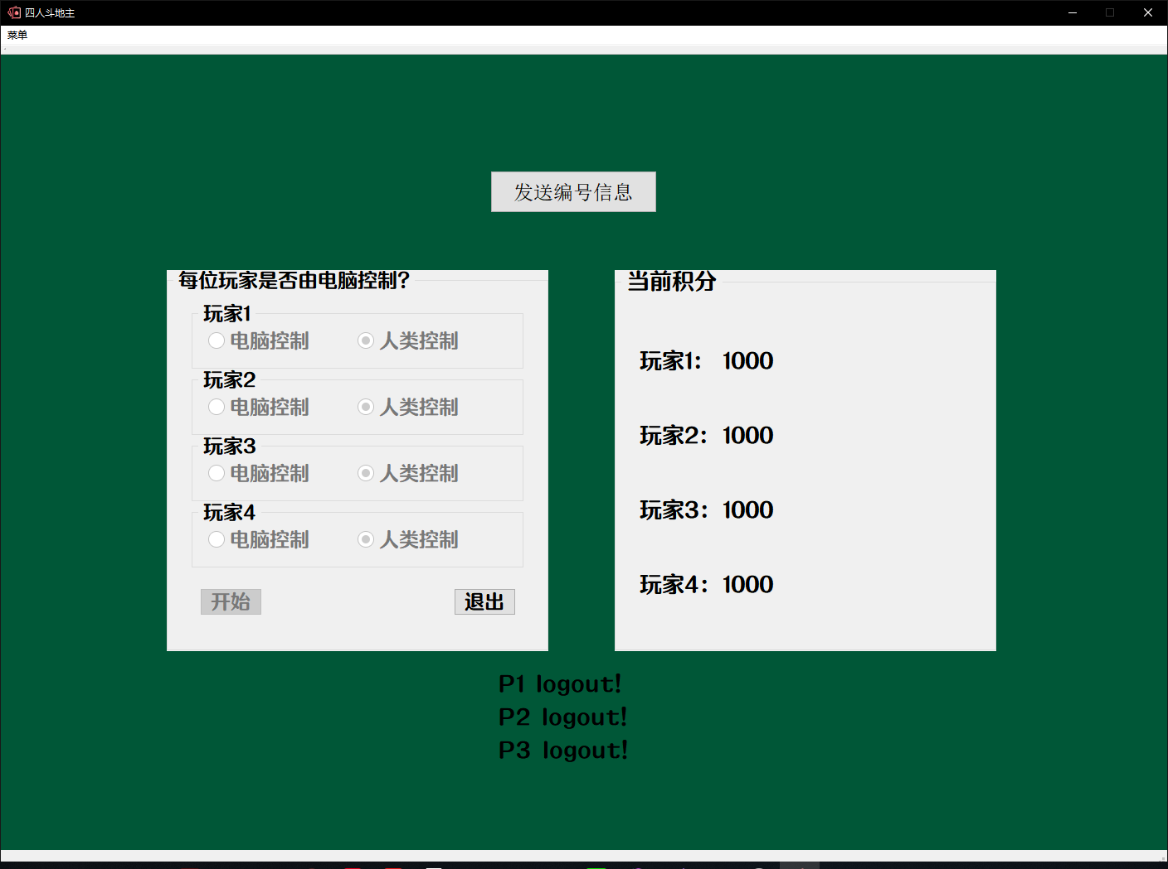

###### 5.2.2 客户端(client)

若启动的是客户端，则会出现如图所示的界面：

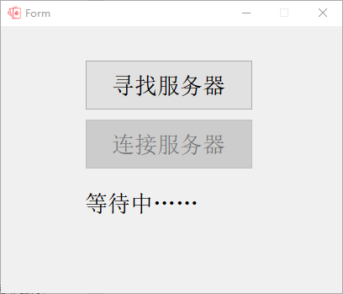

如果局域网有主机端(host)已经启动，则点击“寻找服务器”按钮后，会显示如下状态（否则就是没检测到任何主机端）：

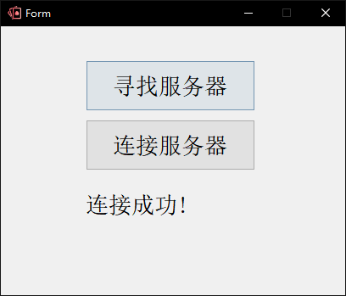

此时点击“连接服务器”按钮，则进入游戏开始界面，此时客户端已经成功**接入**主机端(host)！如图：

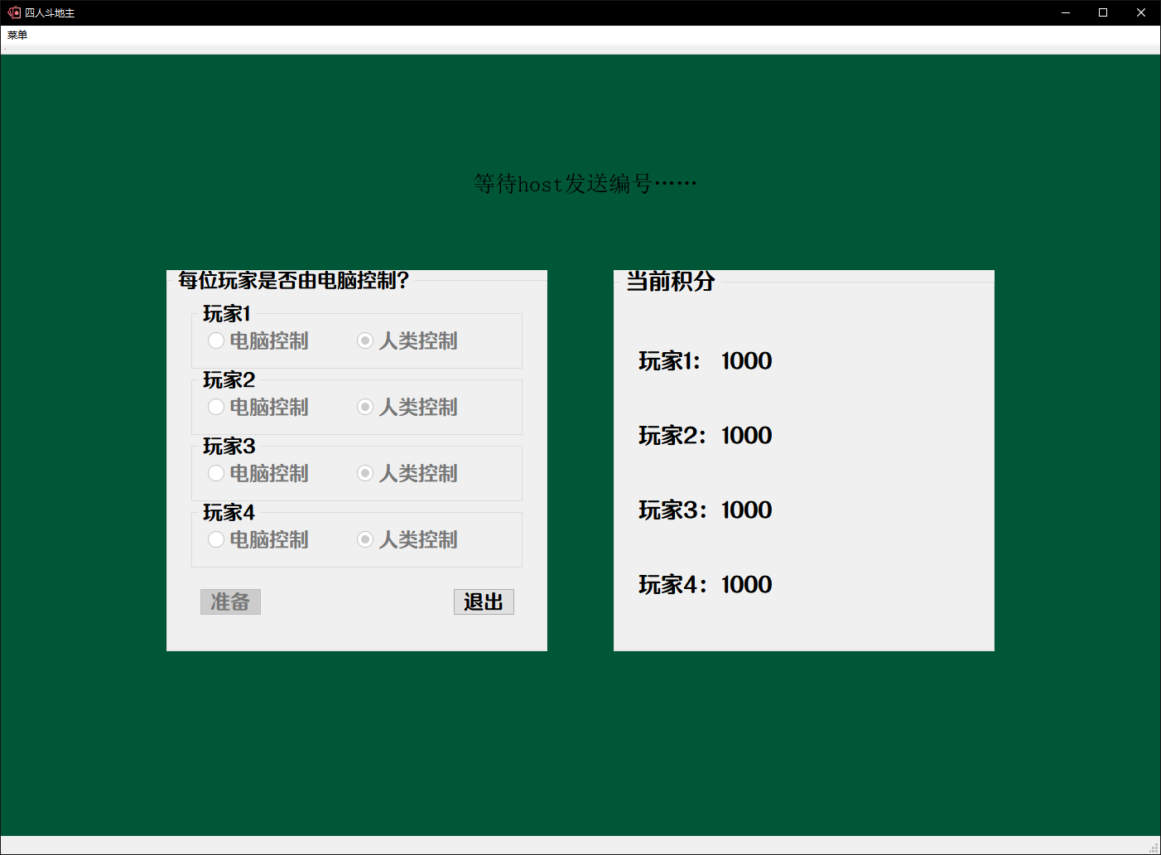

此时只需等待主机端(host)发送编号，待主机端发送信号后，“准备”按钮就会进入可用状态。点击“准备”按钮，等待主机端开始游戏即可。

